ГУО «Средняя школа г.п.Мир им.А.И.Сташевской» о проведенных
мероприятиях по проекту «Здоровые города и поселки»
за 2-ой квартал 2024 года

10.04.Семинар-тренинг для педагогов "Профилактика эмоционального выгорания"
С целью повышения эффективности работы педагогов, психолог Шнырко Екатерина Геннадьевна провела для коллектива семинар-тренинг.
Задачи мероприятия:
-создать условия для осознания учителями своего эмоционального состояния и своей профессиональной мотивации;
-познакомить педагогов с понятием «эмоциональное выгорание», симптомами его проявления, этапами формирования, причинами возникновения и способами профилактики;
-формировать в педагогическом коллективе благоприятный психологический микроклимат, способствующий сохранению и укреплению психического здоровья педагогов;
-повысить уровень сплоченности педагогического коллектива;
-научить ценить индивидуальность каждого субъекта образовательного процесса;
-создать условия для развития эмоциональной компетентности, толерантности и эмпатии.
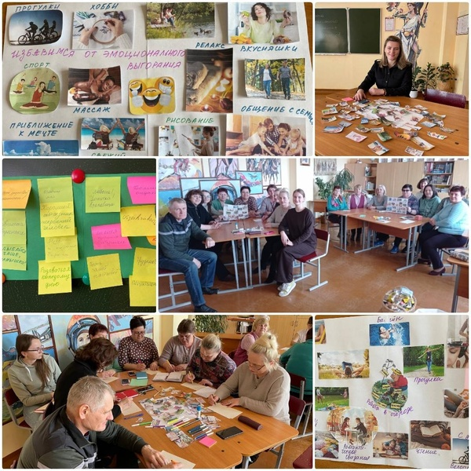
18.05. Спортивная эстафета " Вперёд к Олимпу".
В учреждении образования прошла спортивная эстафета " Вперёд к Олимпу".
Участникам было предложено посостязаться в конкурсах на ловкость, меткость, скорость и сообразительность. Эстафета получилась захватывающей и забавной, оставила массу положительных эмоций и впечатлений.
